





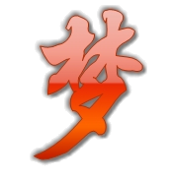

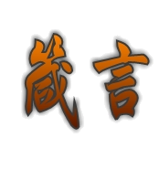

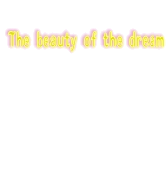


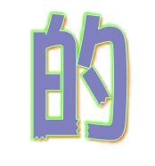
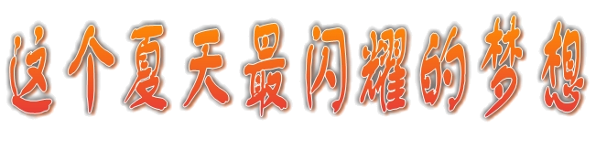



理想是指路明灯。
没有理想，就没有
坚定的方向；没有方向，
就失去前进的力量。
——列夫·托尔斯泰
有了物质，人才能生存；有了
理想，人才能生活。生存与
生活有什么不同呢？动物是生
存，而人则应该生活。
——雨果
尚未实现的崇高
目标，要比伸手可
得的渺小目的珍贵
得多。
——歌德
走得最慢的人，只要他不丧失理想，就比漫无目的混日子的人走得要快。
——莱辛
苹果般的少年，
种着苹果般的梦。
等待起风的日子，
是那么的漫长。

青鸟飞过蔚蓝的苍穹，
追风的少年，
沿着海岸线狂奔，
穿越无数的荒山野岭。
一步 一脚印，
轻快的脚步声回荡在沉睡中的大地。

在金玉其外的世界，
匿藏着看不见的黑暗。
在每个十字路口，
迷失了方向。
在每个朦胧的夜空，
寻找着北极星。
在梵谷的油画里，
寻找着丢失的笑容。

睡眠，
被冻结在咖啡里。
渴望着,
梦里的憧憬,
不会再沉睡。
悬挂在树上的红苹果，
可以摘下来吗?

启程，
在某个万籁俱寂的夜晚。
遥远的北方上空，
北极星依旧闪烁着......
From:缤纷
遥远的夜空挂着小时侯的梦
象流星在记忆中划过
曾几何时我也想过它回坠落
落在我身后那片草丛中
遥远的故乡藏了许多年的梦
每一个梦都象流星划过
我也想过让梦停留不让它坠落
可时间为何总把我作弄
不知道是否能看见
从前的一切在一次相见
不知道自己会不会
让记忆停留在我梦中
我要寻找与我久违的梦
让泪水不会在滑落
夜空中浮现这从前的懵懂
那是我唯一感动
遥远的故乡藏了许多年的梦
每一个梦都象流星划过
我也想过让梦停留不让它坠落
可时间为何总把我作弄
不知道是否能看见从前的一切
在一次相见
不知道自己会不会
让记忆停留继续停留在我梦中
我要寻找与我久违的梦
让泪水不会在滑落
夜空中浮现这从前的懵懂
那是我唯一感动
我要寻找与我久违的梦
让泪水不会在滑落
夜空中浮现这从前的懵懂
那是我唯一感动
我要寻找与我久违的梦
让泪水不会在滑落
夜空中浮现这从前的懵懂
那是我唯一感动
含着泪水闭上沉重的眼帘，一个人默默走向梦的天崖……
By：最终幻想
2007年的夏天，他第一次走上了自己梦寐以求的舞台，然而他的实力与梦想却被人残酷地否决了。树影斑驳，所以看不到了自己的影子，星光璀璨，所以月光的柔美就这样埋没。那个夏天他的人生似乎找到了出口。他与爸爸定下了三年的梦想保质期，告诉家人自己的音乐梦想，在执着的追求中，他拼命努力着。三年里，他的身边充斥着冷嘲热讽，不屑的斜视让他的自尊扫地，但他知道，为了梦想，这些不算什么。异乡的日子 似乎格外难熬，家里的一切常常让他热泪盈眶，但它需要未来，一个真正属于他与音乐的未来……
2010年，他又重新回到了那个舞台，那个曾经给过他梦，给过他希望和挣扎的舞台。他的歌喉如此动人，他的表现让评委叹为观止。每一个周五，他在绚烂的舞台上，我们在电视机前相伴着披荆斩棘向前。每一个夜晚的时光总是如此短促，一眨眼你就已经在为下一周的梦想而拼搏了。每一片扎起的粉色都是我们浓浓的爱，每一声嘶声的呐喊都是我们心底最真挚的抒发。你的路，在这个夏天走入了一个真正通往未来的转折，我们将守候你直到永远……
请记住他，2010年快乐男声全国总冠军、这个夏天最闪耀的新星——李炜！ From:维他命

梦的芽快乐生长梦就是我心的方向
她是我的信仰勇敢去闯
梦是最美的地方梦就是全部的方向
我骄傲的倔强是我的力量
谱写我梦的乐章有你陪伴我身旁
挺起我坚实的胸膛炙热的心能燃烧太阳
就给我一双翅膀让我自由的飞翔
麦克风为我鼓掌聆听我放声歌唱
就给我一双翅膀拥有冲破云霄的力量
期待着最后的怒放
梦是最美的地方梦就是全部的方向
我骄傲的倔强是我的力量
谱写我梦的乐章有你陪伴我身旁
挺起我坚实的胸膛炙热的心能燃烧太阳
就给我一双翅膀让我自由的飞翔
麦克风为我鼓掌聆听我放声歌唱
就给我一双翅膀拥有冲破云霄的力量
期待着最后的怒放

